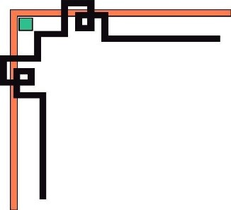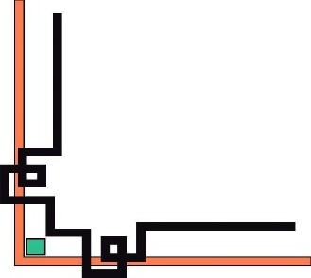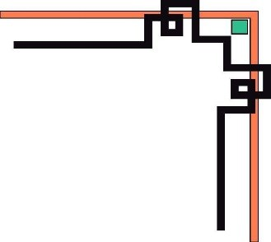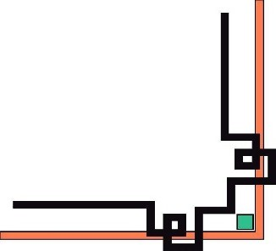

**ĐẠI HỌC ĐÀ NẴNG**

**TRƯỜNG ĐẠI HỌC BÁCH KHOA KHOA CÔNG NGHỆ THÔNG TIN**

BÁO CÁO

PBL3: ĐỒ ÁN CÔNG NGHỆ PHẦN MỀM

**ĐỀ TÀI: Quản lý cửa hàng bán nhạc cụ**

## GIẢNG VIÊN HƯỚNG DẪN

**TS. Phạm Minh Tuấn**

## SINH VIÊN THỰC HIỆN

|  |  |  |
| --- | --- | --- |
| **1. Nguyễn Thành Phú** | **102200105** | **Nhóm 20.91** |
| **2. Hứa Thị Yến Lệ** | **102200137** | **Nhóm 20.91** |
| **3. Lê Đức Tuấn** | **102200239** | **Nhóm 20.91** |

**Đà Nẵng, 06/2022**

# MỤC LỤC

Contents

GIẢNG VIÊN HƯỚNG DẪN 1

SINH VIÊN THỰC HIỆN 1

MỤC LỤC 2

LỜI NÓI ĐẦU 5

1. QUÁ TRÌNH TRIỂN KHAI 6

2. DANH SÁCH PHÂN CÔNG NHIỆM VỤ 6

2.1. Bảng phân công nhiệm vụ 6

2.2. Quản lý dự án 7

3. GIỚI THIỆU 8

3.1. Mục đích 8

3.2. Phạm vi 8

3.3. Phân tích nghiệp vụ hệ thống 8

3.3.1. Nhiệm vụ cơ bản 8

4. PHÂN TÍCH THIẾT KẾ HỆ THỐNG 8

4.1. Tác nhân 8

4.1.1. Biểu đồ Use case tổng quát 8

4.1.2. Biểu đồ Use case phân rã 10

4.2. Biểu đồ hoạt động 13

Hoạt động quản lí khách hàng 14

Biểu đồ tuần tự 16

4.2.1. Đăng nhập 16

16

4.2.2. Quản lý hóa đơn 17

4.2.3. Quản lý khách hàng 18

4.2.4. Quản lý tài khoản cá nhân 19

4.2.5. Quản lý doanh thu 21

Biểu đồ lớp 22

4.3. Cơ sở dữ liệu 22

Sơ đồ cơ sở dữ liệu 22

4.3.1. Mô tả cơ sở dữ liệu 23

5. YÊU CẦU PHI CHỨC NĂNG 26

5.1. Yêu cầu giao diện 26

Yêu cầu thực thi 26

5.2. Yêu cầu bảo mật 26

5.3. Yêu cầu môi trường 26

6. KẾT LUẬN VÀ HƯỚNG PHÁT TRIỂN 26

6.1. Kết luận 26

6.2. Hướng phát triển 26

7. TÀI LIỆU THAM KHẢO 27

**DANH MỤC HÌNH ẢNH**

Hình 1. Biểu đồ Use case tổng quát 9

Hình 2.Phân rã Usecase quản lý sản phẩm (nhạc cụ và phụ kiện) 10

Hình 3. Phân rã Usecase quản lý hóa đơn 10

Hình 4. Phân rã Usecase quản lý thông tin của người dùng 11

Hình 5. Phân rã Usecase quản lý khách hàng của Admin 11

Hình 6. Phân rã Usecase quản lý doanh thu 12

Hình 7. Biểu đồ hoạt động “Đăng nhập” 13

Hình 8. Biểu đồ tuần tự của chức năng đăng nhập 16

Hình 9. Biểu đồ tuần tự của chức năng quản lý hóa đơn 17

Hình 10. Biểu đồ tuần tự của chức năng quản lý khách hàng 18

Hình 11. Biểu đồ tuần tự của chức năng cập nhật thông tin tài khoản cá nhân 19

Hình 12. Biểu đồ tuần tự của chức năng đổi mật khẩu tài khoản cá nhân 20

Hình 13. Biểu đồ tuần tự của chức năng xem doanh thu 21

Hình 14. Cơ sở dữ liệu 22

# LỜI NÓI ĐẦU

Để hoàn thành đồ án này, trước tiên nhóm chúng em xin gửi đến các thầy cô trường Đại học Bách khoa đã giảng dạy các bộ môn liên quan đến dự án lời cảm ơn chân thành và sâu sắc nhất, đặc biệt chúng em xin cảm ơn thầy Phạm Minh Tuấn và anh Lê Bá Hùng từ doanh nghiệp DAC Data Technology Vietnam – người đã tận tình hướng dẫn chúng em qua từ những ngày đầu triển khai. Nếu không có những lời hướng dẫn của thầy và anh thì chúng em khó có thể hoàn thiện được báo cáo này.

Qua đồ án lần này chúng em nhận ra được nhiều mới mẻ và kiến thức cần thiết để phục vụ cho quá trình học tập sau này, đặc biệt là về lĩnh vực Công nghệ phần mềm.

Trong quá trình thực hiện đồ án, tất cả các thành viên đều chưa có nhiều kinh nghiệm nên không thể tránh khỏi những sai sót. Rất mong nhận được sự góp ý của quý thầy cô để nhóm rút kinh nghiệm và thực hiện đồ án này thành công.

Cuối cùng, chúng em xin kính chúc thầy cô ngày càng khoẻ mạnh để phấn đấu đạt thành tích cao trong công việc.

Xin chân thành cảm ơn!

# QUÁ TRÌNH TRIỂN KHAI

|  |  |  |
| --- | --- | --- |
| **Giai đoạn** | **Khoảng thời gian** | **Nhiệm vụ** |
| Giai đoạn 1 | 1 tuần | Chọn đề tài |
| Giai đoạn 2 | 2 tuần | Phân tích hệ thống |
| Giai đoạn 3 | 2 tuần | Thiết kế giao diện |
| Giai đoạn 4 | 2 tuần | Thiết kế cơ sở dữ liệu |
| Giai đoạn 5 | 2 tuần | Code giao diện |
| Giai đoạn 6 | 4 tuần | Code chức năng |
| Giai đoạn 7 | 1 tuần | Kiểm tra chương trình |
| Giai đoạn 8 | 1 tuần | Viết báo cáo |

# DANH SÁCH PHÂN CÔNG NHIỆM VỤ

## Bảng phân công nhiệm vụ

|  |  |  |
| --- | --- | --- |
| **STT** | **Công việc** | **Người thực hiện** |
| 1 | Chọn đề tài | Cả nhóm |
| 2 | Phân tích và thiết kế hệ thống | Cả nhóm |
| 3 | Thiết kế cơ sở dữ liệu | Cả nhóm |
| 4 | Thiết kế giao diện | Cả nhóm |
| 5 | Code giao diện | Cả nhóm |
| 5.1 | Giao diện đăng nhập, đăng kí, trang chủ, doanh thu | Nguyễn Thành Phú |
| 5.2 | Giao diện trang chủ, hóa đơn, sản phẩm | Lê Đức Tuấn |
| 5.3 | Giao diện trang chủ, khách hàng, thông tin người dùng | Hứa Thị Yến Lệ |
| 6 | Code chức năng | Cả nhóm |
| 6.1 | Chức năng quản lý hóa đơn, doanh thu | Lê Đức Tuấn |
| 6.2 | Chức năng quản lý doanh thu, nhạc cụ, phụ kiện, đăng nhập, đăng kí | Nguyễn Thành Phú |
| 6.3 | Chức năng thông tin người dùng, khách hàng | Hứa Thị Yến Lệ |
| 7 | Kiểm tra chương trình | Cả nhóm |
| 8 | Viết báo cáo | Cả nhóm |

## Quản lý dự án

* Quá trình lựa chọn đề tài, đưa ra ý tưởng, phân tích và thiết kế hệ thống: Các thành viên cùng nhau trao đổi, bàn luận thông qua các buổi họp nhóm.
* Quá trình thiết kế và code giao diện: Cả nhóm cùng nhau bàn luận, phân chia công việc cho từng thành viên cần hoàn thành trong thời gian nhất định.
* Quá trình code chức năng: Cả nhóm cùng nhau bàn luận, phân chia công việc cho từng thành viên cần hoàn thành trong thời gian nhất định.
* Quá trình kiểm tra chương trình: Cả nhóm cùng nhau kiểm tra code chương trình, phát hiện và tiến hành sửa lỗi.
* Quá trình viết báo cáo: Cả nhóm đều thực hiện viết báo cáo.

# GIỚI THIỆU

## Mục đích

Việc xây dựng phần mềm quản lý cửa hàng bán nhạc cụ như một tất yếu cho việc ứng dụng công nghệ thông tin để đáp ứng nhu cầu quản lý đạt hiệu quả và dễ sử dụng cho hoạt động kinh doanh tại các cửa hàng. Hệ thống mang tính chuyên nghiệp trong việc quản lý cửa hàng, đáp ứng nhu cầu xử lý thông tin, tính toán, tìm kiếm, thống kê một cách nhanh chóng, chính xác. Từ đó, hệ thống mang lại giá trị sử dụng cao trong việc hỗ trợ cho công tác quản lý và bán hàng trở nên dễ dàng hơn, tiết kiệm thời gian, sức lực hơn.

## Phạm vi

Hệ thống có thể sử dụng trong việc quản lý các cửa hàng bán nhạc cụ vừa và nhỏ trên toàn quốc.

## Phân tích nghiệp vụ hệ thống

### Nhiệm vụ cơ bản

Các chức năng chính của hệ thống quản lý cửa hàng bán nhạc cụ bao gồm:

* Quản lý khách hàng
* Quản lý hóa đơn
* Quản lý nhạc cụ
* Quản lý phụ kiện
* Quản lý thông tin người dùng
* Quản lý doanh thu

# PHÂN TÍCH THIẾT KẾ HỆ THỐNG

## Tác nhân

Các tác nhân của hệ thống quản lý cửa hàng bán nhạc cụ bao gồm: Nhân viên cửa hàng

### Biểu đồ Use case tổng quát

Hình 1. Biểu đồ Use case tổng quát

### Biểu đồ Use case phân rã

Hình 2.Phân rã Usecase quản lý sản phẩm (nhạc cụ và phụ kiện)

* + - * + Đặc tả

|  |  |
| --- | --- |
| **Tiêu đề** | **Nội dung** |
| Tên ca sử dụng | Thêm nhạc cụ |
| Tác nhân | Nhân viên |
| Mục đích | Nhập dữ liệu nhạc cụ đã nhập vào hệ thống |
| Tiền điều kiện | Phải đăng nhập tài khoản |
| Hậu điều kiện | Chuyển đến form nhạc cụ |
| Ngoại lệ | Chưa đăng nhập tài khoản |

* + - * + Đặc tả

|  |  |
| --- | --- |
| **Tiêu đề** | **Nội dung** |
| Tên ca sử dụng | Sửa nhạc cụ |
| Tác nhân | Nhân viên |
| Mục đích | Sửa dữ liệu nhạc cụ đã nhập vào hệ thống |
| Tiền điều kiện | Phải đăng nhập tài khoản |
| Hậu điều kiện | Chuyển đến form nhạc cụ |
| Ngoại lệ | Chưa đăng nhập tài khoản |

* + - * + Đặc tả

|  |  |
| --- | --- |
| **Tiêu đề** | **Nội dung** |
| Tên ca sử dụng | Tìm kiếm nhạc cụ |
| Tác nhân | Nhân viên |
| Mục đích | Tìm kiếm nhạc cụ đã nhập vào hệ thống |
| Tiền điều kiện | Phải đăng nhập tài khoản |
| Hậu điều kiện | Chuyển đến form nhạc cụ |
| Ngoại lệ | Chưa đăng nhập tài khoản |

* + - * + Đặc tả

|  |  |
| --- | --- |
| **Tiêu đề** | **Nội dung** |
| Tên ca sử dụng | Thêm phụ kiện |
| Tác nhân | Nhân viên |
| Mục đích | Nhập dữ liệu phụ kiện đã nhập vào hệ thống |
| Tiền điều kiện | Phải đăng nhập tài khoản |
| Hậu điều kiện | Chuyển đến form phụ kiện |
| Ngoại lệ | Chưa đăng nhập tài khoản |

* + - * + Đặc tả

|  |  |
| --- | --- |
| **Tiêu đề** | **Nội dung** |
| Tên ca sử dụng | Sửa phụ kiện |
| Tác nhân | Nhân viên |
| Mục đích | Sửa dữ liệu phụ kiện đã nhập vào hệ thống |
| Tiền điều kiện | Phải đăng nhập tài khoản |
| Hậu điều kiện | Chuyển đến form phụ kiện |
| Ngoại lệ | Chưa đăng nhập tài khoản |

* + - * + Đặc tả

|  |  |
| --- | --- |
| **Tiêu đề** | **Nội dung** |
| Tên ca sử dụng | Tìm kiếm phụ kiện |
| Tác nhân | Nhân viên |
| Mục đích | Tìm kiếm phụ kiện đã nhập vào hệ thống |
| Tiền điều kiện | Phải đăng nhập tài khoản |
| Hậu điều kiện | Chuyển đến form phụ kiện |
| Ngoại lệ | Chưa đăng nhập tài khoản |

Hình 3. Phân rã Usecase quản lý hóa đơn

* + - * + Đặc tả:

|  |  |
| --- | --- |
| **Tiêu đề** | **Nội dung** |
| Tên ca sử dụng | Thêm chi tiết hóa đơn |
| Tác nhân | Nhân viên |
| Mục đích | Thêm chi tiết hóa đơn cho 1 sản phẩm |
| Tiền điều kiện | Phải đăng nhập tài khoản |
| Hậu điều kiện | Vào form hóa đơn, chọn sản phẩm muốn mua |
| Ngoại lệ | Chưa chọn sản phẩm, chưa điền mã khách hàng, số lượng sản phẩm đã hết trong kho |

* + - * + Đặc tả:

|  |  |
| --- | --- |
| **Tiêu đề** | **Nội dung** |
| Tên ca sử dụng | Xóa chi tiết hóa đơn |
| Tác nhân | Nhân viên |
| Mục đích | Xóa 1 chi tiết hóa đơn trong một hóa đơn |
| Tiền điều kiện | Phải đăng nhập tài khoản |
| Hậu điều kiện | Vào form hóa đơn, chọn hóa đơn có chi tiết hóa đơn cần xóa |
| Ngoại lệ | Chưa chọn hóa đơn, chưa chọn chi tiết hóa đơn |

* + - * + Đặc tả:

|  |  |
| --- | --- |
| **Tiêu đề** | **Nội dung** |
| Tên ca sử dụng | Sửa chi tiết hóa đơn |
| Tác nhân | Nhân viên |
| Mục đích | Sửa thông tin 1 chi tiết hóa đơn trong một hóa đơn |
| Tiền điều kiện | Phải đăng nhập tài khoản |
| Hậu điều kiện | Vào form hóa đơn, chọn hóa đơn có chi tiết hóa đơn cần sửa |
| Ngoại lệ | Chưa chọn hóa đơn, chưa chọn chi tiết hóa đơn |

Hình 4. Phân rã Usecase quản lý thông tin của người dùng

Hình 5. Phân rã Usecase quản lý khách hàng

Hình 6. Phân rã Usecase quản lý doanh thu

## Biểu đồ hoạt động

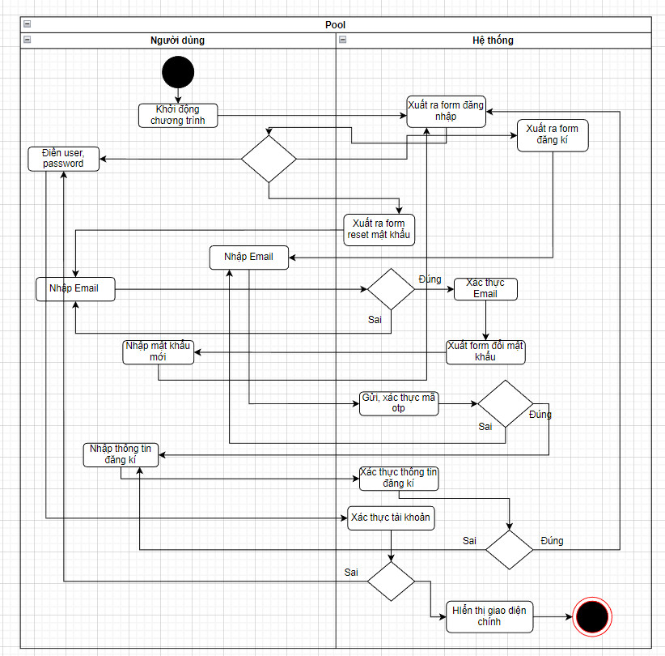

Hình 7. Biểu đồ hoạt động “Đăng nhập”

## Hoạt động quản lí khách hàng

*Hoạt động quản lí khách hàng*

Hoạt động quản lí tài khoản

## Biểu đồ tuần tự

### Đăng nhập

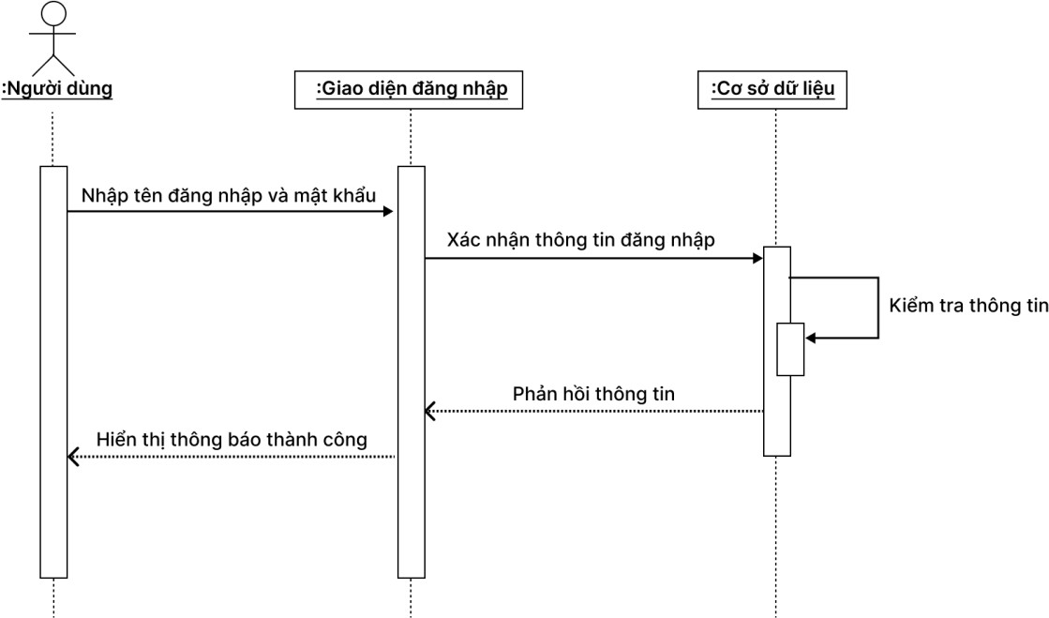

Hình 8. Biểu đồ tuần tự của chức năng đăng nhập

### Quản lý hóa đơn

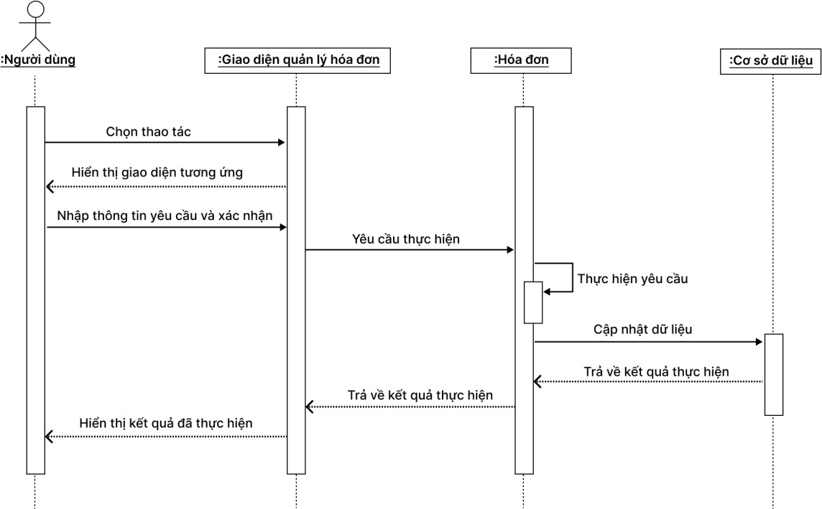

Hình 9. Biểu đồ tuần tự của chức năng quản lý hóa đơn

### Quản lý khách hàng

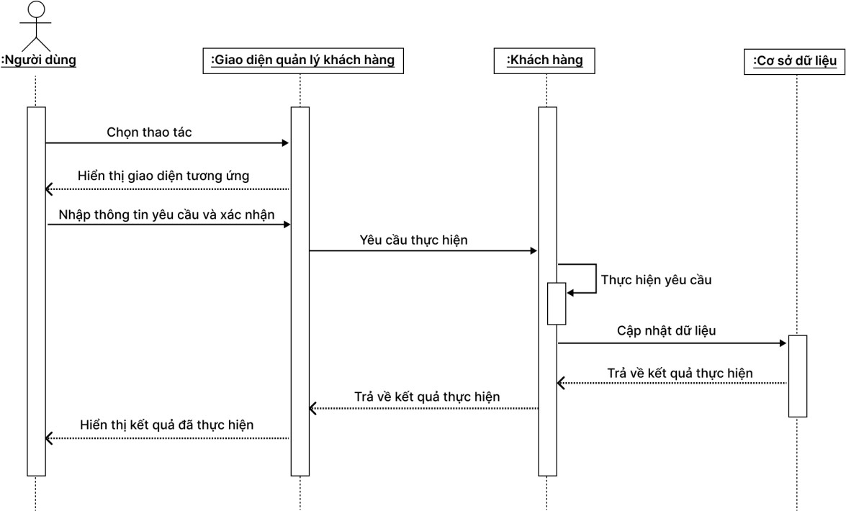

Hình 10. Biểu đồ tuần tự của chức năng quản lý khách hàng

### Quản lý tài khoản cá nhân

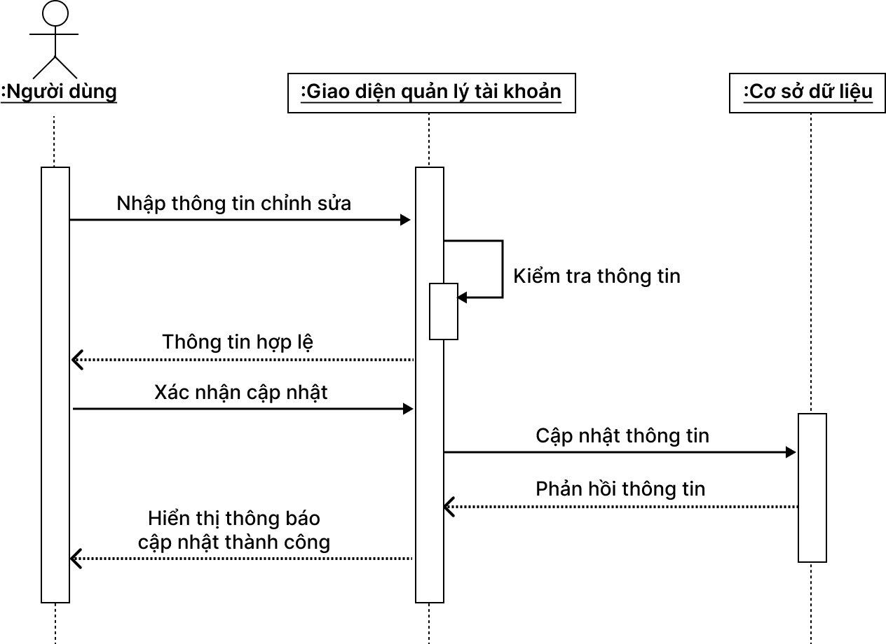

Hình 11. Biểu đồ tuần tự của chức năng cập nhật thông tin tài khoản cá nhân

Hình 12. Biểu đồ tuần tự của chức năng đổi mật khẩu tài khoản cá nhân

### Quản lý doanh thu

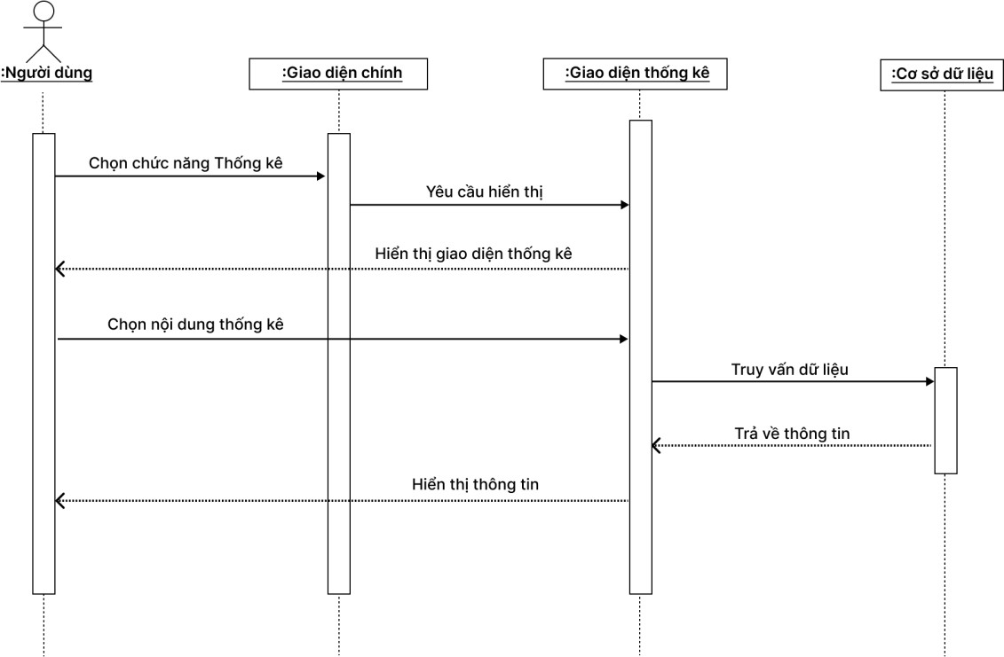

Hình 13. Biểu đồ tuần tự của chức năng xem doanh thu

## Biểu đồ lớp

## Cơ sở dữ liệu

## Sơ đồ cơ sở dữ liệu

Hình 14. Cơ sở dữ liệu

### Mô tả cơ sở dữ liệu

* Bảng *KhachHang* (Khách hàng):

|  |  |  |
| --- | --- | --- |
| **Tên thuộc tính** | **Kiểu dữ liệu** | **Ý nghĩa** |
| MaKH | Nvarchar | Mã khách hàng |
| TenKH | Nvarchar | Tên khách hàng |
| SDT | varchar | Số điện thoại |
| DiaChi | Nvarchar | Địa chỉ |

* Bảng *NguoiDung* (Admin):

|  |  |  |
| --- | --- | --- |
| **Tên thuộc tính** | **Kiểu dữ liệu** | **Ý nghĩa** |
| MaND | Nvarchar | Mã nhân viên |
| HoTen | Nvarchar | Tên nhân viên |
| DiaChi | Nvarchar | Địa chỉ |
| GioiTinh | Boolean | Giới tính |
| CMND | Varchar | CMND |
| SDT | Varchar | Số điện thoại |
| MatKhau | Varchar | Mật khẩu |
| Gmail | Varchar | Gmail |
| NgaySinh | DateTime | Ngày Sinh |

* Bảng *KieuSanPham* (Kiểu sản phẩm): (Nhạc cụ, Phụ kiện)

|  |  |  |
| --- | --- | --- |
| **Tên thuộc tính** | **Kiểu dữ liệu** | **Ý nghĩa** |
| MaKieuSP | Int | Mã kiểu sản phẩm |
| TenKieuSP | Nvarchar | Tên kiểu sản phẩm |

* Bảng *LoaiSanPham* (Loại sản phẩm):

|  |  |  |
| --- | --- | --- |
| **Tên thuộc tính** | **Kiểu dữ liệu** | **Ý nghĩa** |
| MaLoaiSP | Int | Mã loại sản phẩm |
| TenLoaiSP | Nvarchar | Tên loại sản phẩm |

* Bảng *MaGiamGia*(Mã giảm giá):

|  |  |  |
| --- | --- | --- |
| **Tên thuộc tính** | **Kiểu dữ liệu** | **Ý nghĩa** |
| MaGG | Nvarchar | Mã nhà cung cấp |
| TenKieuSP | Nvarchar | Tên nhà cung cấp |

* Bảng *HoaDon* (Hóa đơn):

|  |  |  |
| --- | --- | --- |
| **Tên thuộc tính** | **Kiểu dữ liệu** | **Ý nghĩa** |
| MaHD | Nvarchar | Mã hóa đơn |
| MaND | int | Mã người dùng |
| MaKH | varchar | Mã khách hàng |
| TenKH | Nvarchar | Tên Khách Hàng |
| SDT | Varchar | Số điện thoại |
| TongTien | long | Tổng tiền |
| MaGG | nvarchar | Mã nhân viên của người sửa hóa đơn |
| ThanhTien | long | Thành tiền |

-Bảng *CTHoaDon* (Chi tiết hóa đơn):

|  |  |  |
| --- | --- | --- |
| **Tên thuộc tính** | **Kiểu dữ liệu** | **Ý nghĩa** |
| MaCTHD | int | Mã chi tiết hóa đơn |
| MaHD | Nvarchar | Mã hóa đơn |
| MaSP | int | Mã sản phẩm |
| TenSP | Nvarchar | Tên sản phẩm |
| GiaSP | long | Giá sản phẩm |
| SoLuong | Int | Số lượng |
| NgayMua | Datetime | Ngày Mua |
| TGBH | Int | TGBH |

# YÊU CẦU PHI CHỨC NĂNG

## Yêu cầu giao diện

* Giao diện đẹp, thân thiện, dễ sử dụng với người dùng.
* Khi bất kỳ người dùng nào truy cập hệ thống thì màn hình giao diện được chia thành hai phần trái – phải hay, bên trái là nơi để chọn chức năng cần thực hiện, bên phải là nơi hiển thị màn hình thực thi chức năng đã yêu cầu.

# Yêu cầu thực thi

* Hệ thống hoạt động ổn định 24/7.
* Tốc độ xử lý thông tin của hệ thống phải nhanh chóng và chính xác.

## Yêu cầu bảo mật

* Hệ thống cung cấp khả năng bảo mật cao. Phải đảm bảo được các thông tin của người dùng (thông tin cá nhân, địa chỉ,email, số điện thoại ...) luôn được bảo đảm bí mật.

## Yêu cầu môi trường

* Phần mềm phải chạy tốt trên các môi trường hệ điều hành khác nhau như Windows, Unix, Ubuntu, Linux, Mac OS…
* Sử dụng hệ cơ sở dữ liệu Microsoft SQL Server để lưu trữ dữ liệu.

# KẾT LUẬN VÀ HƯỚNG PHÁT TRIỂN

## Kết luận

* Kết quả đạt được:
  + Chương trình có đầy đủ các chức năng cơ bản nhất đáp ứng được yêu cầu của người dùng.
  + Hoạt động tốt và xử lý nhanh.
  + Giao diện thân thiện và dễ sử dụng cho người dùng.
  + Hệ thống giúp tăng hiệu quả quản lý, tiết kiệm thời gian, chi phí và sức lực.
* Hạn chế: Dung lượng lưu trữ có giới hạn, khi lưu trữ quá nhiều sẽ giảm tốc độ xử lý của hệ thống.

## Hướng phát triển

* Phần mềm quản lý cửa hàng bán nhạc cụ sẽ tiếp tục được xây dựng phát triển, nâng cấp cao hơn về giao diện và chức năng để đáp ứng cho công việc quản lý một cách tối ưu hơn, linh hoạt hơn.

# TÀI LIỆU THAM KHẢO

* Đặng Hoài Phương, “Giáo trình môn học Lập trình .NET”, *Đại học Đà Nẵng, Trường Đại học Bách Khoa, Khoa Công nghệ Thông tin.*
* Lê Thị Mỹ Hạnh, “Giáo trình môn học Phân tích và thiết kế hướng đối tượng”, *Đại học Đà Nẵng, Trường Đại học Bách Khoa, Khoa Công nghệ Thông tin.*
* UML Diagram: https://creately.com/blog/diagrams/uml-diagram-types-examples/